 | ИСПОЛНИТЕЛЬНЫЙ КОМИТЕТ ГОРОДА МАМАДЫШ  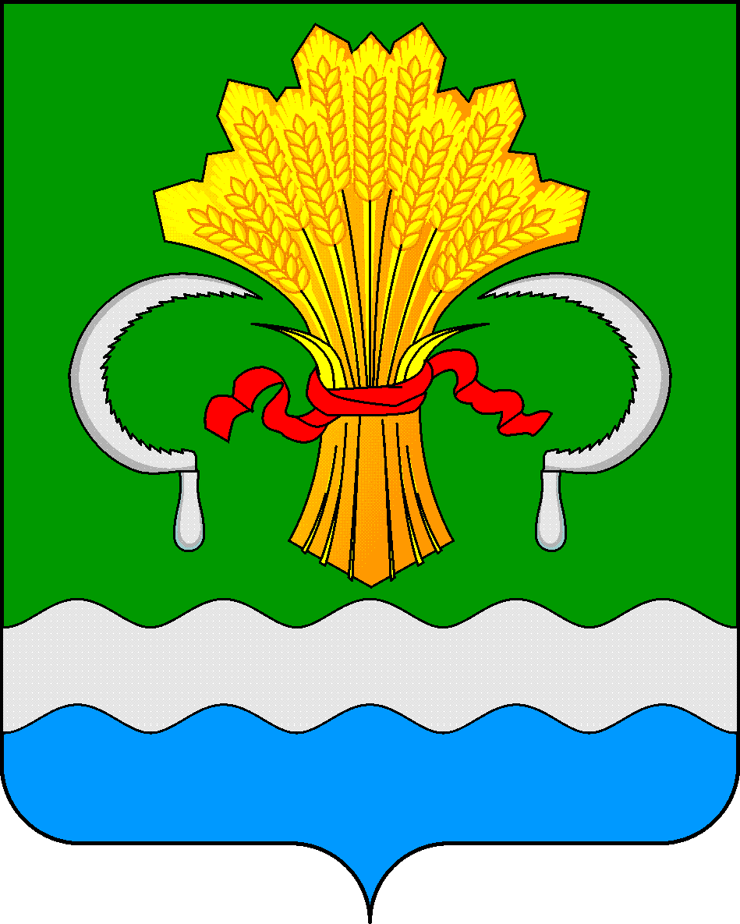  МАМАДЫШСКОГО  МУНИЦИПАЛЬНОГО РАЙОНА  РЕСПУБЛИКИ ТАТАРСТАН  ул.М.Джалиля, д.23/33, г. Мамадыш,  Республика Татарстан, 422190 |  | ТАТАРСТАН  РЕСПУБЛИКАСЫНЫҢ  МАМАДЫШ МУНИЦИПАЛЬ  РАЙОНЫНЫҢ МАМАДЫШ ШӘҺӘРЕ БАШКАРМА КОМИТЕТЫ  М.Җәлил ур, 23/33 й., Мамадыш ш.,  Татарстан Республикасы, 422190
 | Тел.: (85563) 3-31-55, факс 3-17-51, e-mail: Gorod.Mam@tatar.ru, www.mamadysh..tatarstan.ru
 | Постановление  № 236 |  | Карар  от « 18 » августа 2022 г.

«Мамадыш шәһәренең салым чыгымнары
исемлеген формалаштыру һәм салым
чыгымнарын бәяләү тәртибен раслау турында»
2002 елның 30 апрелендәге № 79 карарына
үзгәрешләр кертү хакында

Россия Федерациясе Бюджет кодексының 174³ статьясы, Россия Федерациясе Хөкүмәтенең 2019 елның 22 июнендәге «Россия Федерациясе субъектларының һәм муниципаль берәмлекләрнең салым чыгымнарын бәяләүгә гомуми таләпләр турында» 796 номерлы карарына 2022 елның 15 июнендәге «Россия Федерациясе субъектларының һәм муниципаль берәмлекләрнең салым чыгымнарын бәяләүгә гомуми таләпләргә үзгәрешләр кертү турында» 1081 номерлы карарындагы үзгәрешләр нигезендә Татарстан Республикасы Мамадыш муниципаль районы Мамадыш шәһәре Башкарма комитеты карар бирә:

1. Салым чыгымнары исемлеген төзү тәртибенә һәм Мамадыш шәһәренең салым чыгымнарын бәяләүне уздыру тәртибенә түбәндәге үзгәрешләрне кертергә. (алга таба Тәртип).
1.1. Тәртипнең 3 пунктындагы «,муниципаль программаларның структур элементлары» сүзләрен төшереп калдырырга.
1.2. Тәртипнең 12 пунктындагы 1 п.п. «,муниципаль программаларның
структур элементларына» сүзләрен төшереп калдырырга.
1.3. Тәртипнең 12 пунктындагы 2 п.п «таләп итәргә» сүзен төшереп калдырырга.
2. Әлеге карар рәсми басылып чыккан көненнән үз көченә керә.
3. Әлеге карарны Татарстан Республикасы хокукый мәгълүматының рәсми порталында түбәндәге адрес буенча бастырып чыгарырга:/ mamadysh.tatarstan.ru/ һәм Мамадыш муниципаль районының рәсми сайтында урнаштырып халыкка игълан итәргә.
4. Әлеге карарның үтәлешен контрольдә тотуны үз җаваплылыгымда калдырам.

Татарстан Республикасы
Мамадыш муниципаль районы
Мамадыш шәһәре
Башкарма комитеты җитәкчесе Р.М. Гарипов

